Document 6: Pictogramme oiseaux migrateurs – oiseaux sédentaires
oiseaux migrateurs

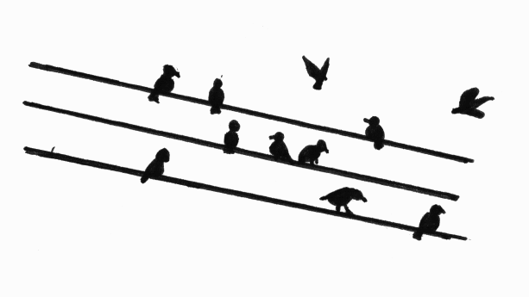

oiseaux sédentaires
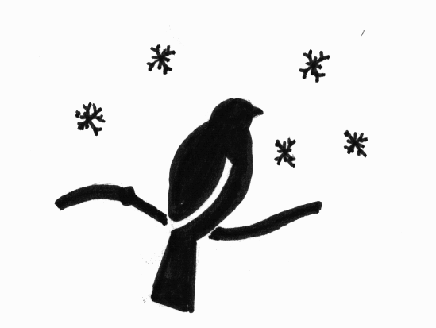

nourriture oiseaux migrateurs

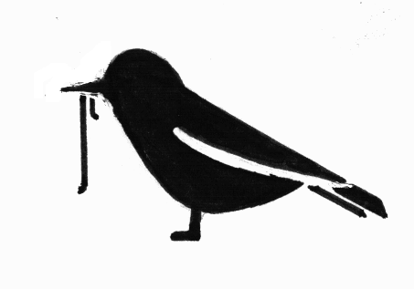

nourriture oiseaux sédentaires

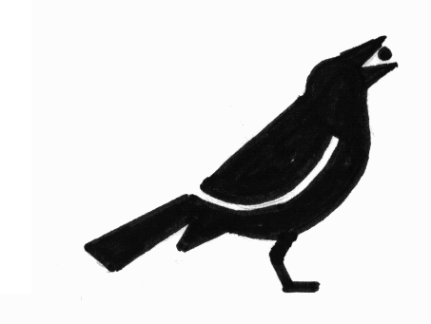

espèce nicheuse

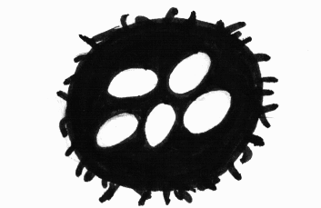

oiseaux migrateurs qui se reposent/font halte

